crianças e adolescentes
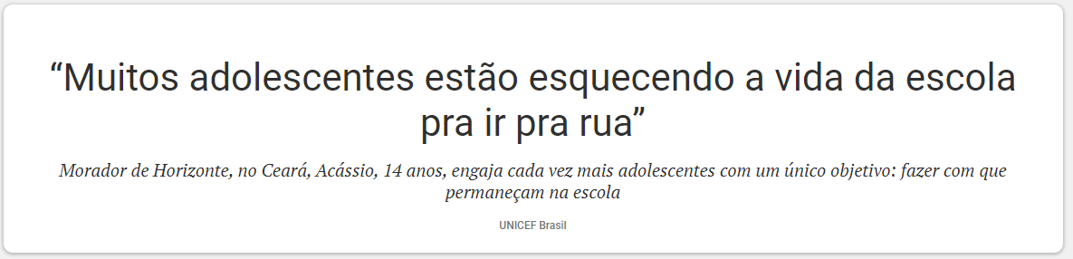

UNICEF/BRZ/24 Outubro 2019
“Muitos adolescentes estão esquecendo a vida da escola pra ir pra rua. E, lá na rua, eles ensinam outras coisas totalmente diferentes da escola, que oferece muitas coisas boas”, destaca Acássio de Sousa, sentado em uma sala da Escola Municipal de Ensino Fundamental João Antonio da Silva, onde passa a maior parte de seu tempo.
Com apenas 14 anos, o adolescente já é protagonista em sua escola, localizada em Horizonte, a 40 quilômetros de Fortaleza, Ceará. Apesar de estudar no turno da tarde, Acássio já está na escola logo de manhã. Isso porque ele é um dos integrantes do NUCA, o Núcleo de Cidadania dos Adolescentes, estratégia do Selo UNICEF para efetivar o direito de adolescentes à participação.
O município em que Acássio vive, com pouco mais de 60 mil habitantes, já recebeu por sete vezes o Selo UNICEF, e está empenhado em engajar meninas e meninos em suas conquistas. No NUCA, os estudantes recebem oito desafios que devem cumprir, com atividades que abordam temas-chave para a adolescência, como alimentação saudável, esporte, cidadania, internet segura e mais. As reuniões do grupo acontecem regularmente para definir e programar as ações que serão feitas na escola voltadas a cada temática.
O NUCA do qual Acássio faz parte é formado por adolescentes de diversas escolas de Horizonte, o que permite que estudantes de variadas origens se reúnam para compartilhar ideias e experiências. Essa troca gera a integração de atividades entre escolas do município, além de aumentar a capacidade do grupo de alcançar outros alunos.
Na escola de Acássio, a escolha foi trabalhar primeiro o desafio com tema sobre esporte seguro e inclusivo. O adolescente se uniu aos colegas e, durante a semana literária do colégio, realizaram atividades como boliche e gincanas, que tiveram a participação de alunos de todas as séries.

Questão 1
Registrou-se o número de alunos matriculados na escola, nos anos de 2011 a 2015. A tabela seguinte, onde não está indicado o número de alunos matriculados em 2013, foi construída com base nesse registro.
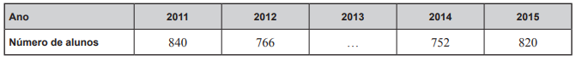
O número de alunos matriculados em 2013 é igual a $\frac{4}{5}$do número de alunos matriculados em 2011. Determine a média do número de alunos matriculados, por ano, de 2011 a 2015. Mostre como você chegou à sua resposta.

Questão 2
Na escola da Acássio, fizeram folhetos sobre como evitar evasão escolar. A Amélia e o Acássio têm a seu cargo distribuir 200 folhetos em dois dias consecutivos (segunda-feira e terça-feira).
Leia o diálogo entre a Amélia e o Acássio, no fim do primeiro dia de distribuição.
Quantos folhetos vão distribuir no dia seguinte (terça-feira)? Explique como você chegou à sua resposta utilizando palavras, esquemas ou cálculos.
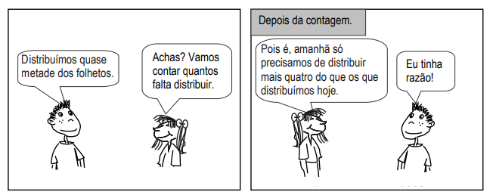
Questão 3
Num certo parque de diversões, existem várias atrações, como, por exemplo, um carrossel, uma tenda de tiro ao alvo e uma sala de espelhos mágicos.
Numa visita a esse parque, é necessário pagar o bilhete de entrada e, adicionalmente, um bilhete por cada atração utilizada.
Os bilhetes das atrações têm todos o mesmo preço.
Considere que o valor, V, em euros, a pagar numa visita a esse parque, utilizando n atrações, é dado por
V= 2 + 1,5 n
a) No contexto do problema, o que representa o valor 2 ?
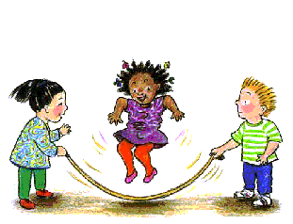
b) Numa visita a esse parque, a Laura pagou um total de 5 euros. Quantas atrações utilizou a Laura nessa visita ao parque? Mostre seus cálculos.
(A) Uma. (B) Duas. (C) Três. (D) Quatro.

Questão 4
Uma loja beneficiou de um desconto de R$ 45,00 na compra de uma bicicleta cujo preço inicial era R$ 300,00. Qual foi o desconto, em percentagem, de que a loja beneficiou?

Questão 5
Divirta-se procurando as figuras escondidas.

